protocolo de segurança para o retorno às aulas
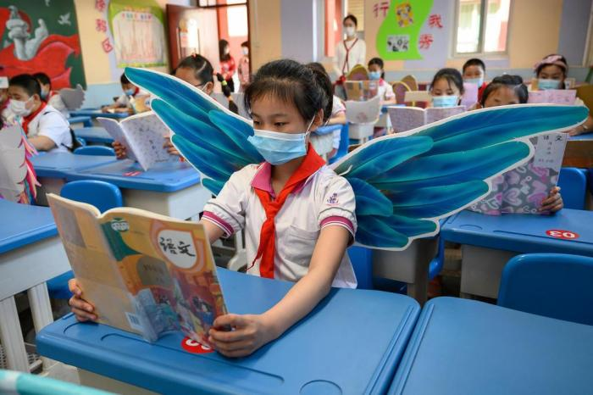Alunos usando "asas" em escola na China

Questão 1
No capítulo Ações dos alunos em geral, páginas 13 e 14, há orientações sobre como proceder para manter o distanciamento físico. Copie o trecho que descreve o procedimento.
Questão 2
O primeiro quadro mostra um aluno se aproximando da professora, no retorno às aulas.
Desenhe, no quadro seguinte, como deverá ser o reencontro, ou descreva como deve ser o cumprimento ao chegar na Escola.

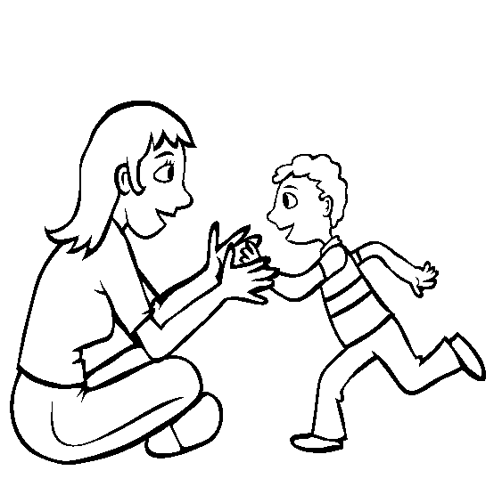

Questão 3
Procure um significado equivalente para as seguintes palavras, de acordo com o contexto lido (capítulo O sistema de trabalho híbrido, página 7).

Sinônimo
(trabalho) híbrido
(aulas) presenciais

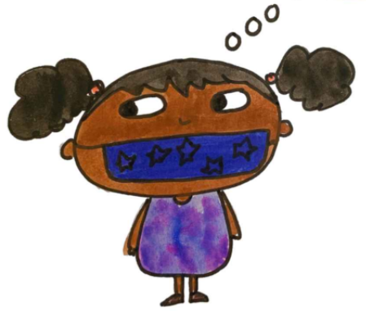
Questão 4
No capítulo Ações de todos os que entram na escola, encontra-se a seguinte citação:
A máscara respiratória é obrigatória durante a permanência na escola.
- Explique para que serve a máscara.

- Faça uma lista de quem deve usar a máscara na Escola.

________________________________  _________________________________  ________________________________  ________________________________  _______________________________ | ________________________________  _________________________________  ________________________________  ________________________________  _______________________________

Questão 5
Complete o texto.
Espaços comuns
Biblioteca: cada aluno escolherá individualmente os _______________ na biblioteca, na presença do _________________________, identificando os livros pela capa e sem manuseá-los. O _______________ utilizará o livro na semana e guardará na pasta, seja para manuseá-lo, durante a _________________ silenciosa, seja o livro de final de semana e ou de ____________________. Às sextas-feiras os livros utilizados serão recolhidos e ________________________ para retornarem à biblioteca, após período de ______________________ de 15 dias.
Deslocamento: para se deslocar pelos corredores, mantenha-se à _____________ _ e siga as faixas indicativas no chão. Dê ___________________ a quem está saindo do cômodo. Nas escadas, ande devagar e pela sua direita e utilize o ______________ apenas se necessário. Na __________________ entre o 1º (hall da educação infantil) e 2º pavimento (recepção), o ______________________ é em mão única e deve-se aguardar quem já estiver na escadaria. Obedeça a __________________ de distanciamento nas escadas.

